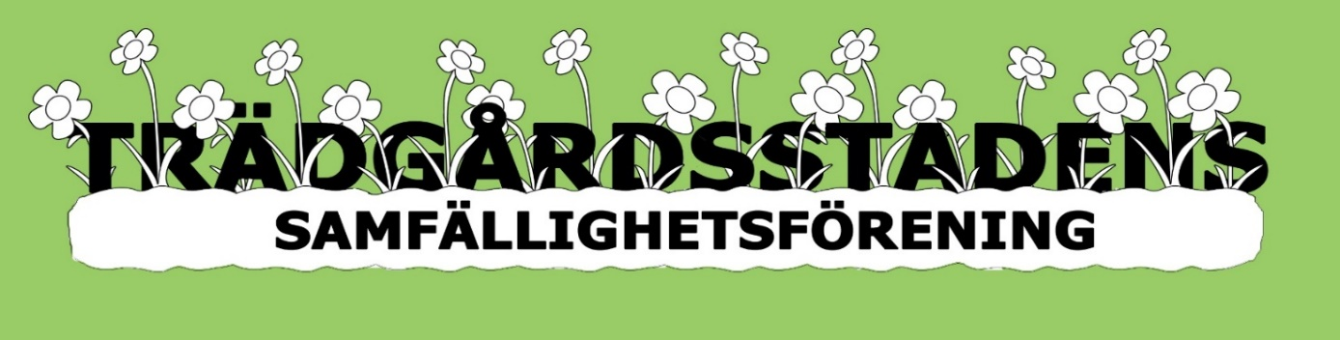
Förslag till Trädgårdsdagen
Bakgrund:
De senaste åren har engagemanget kring våra gemensamma ägo minskat där bl.a färre hushåll är med på våra gemensamma dagar två gånger per år. Detta har lett till dels att skötseln av området har eftersatts men framför allt har gemenskap i samfälligheten minskat.
Styrelsen har i uppdrag av stämman att arbeta fram ett förslag där vi genom ett ersättningssystem kan stimulera att fler tar möjligheten att engagera i våra Trädgårdsdagar.

Syfte:
Genom ett ersättningssystem vill styrelsen öka engagemanget i vår samfällighet, på så sätt öka trivseln och tryggheten.

Förslag:
- Styrelsen meddelar datum till två trädgårdsdagar redan vid årsstämman. Dessa datum ändras inte.
- Samfälligheten erbjuder samtliga hushåll en ersättning på 500 kr vid medverkan per trädgårdsdag, totalt 1000 kr per år.
- Vid medverkan dras ersättning från samfällighetens avgift i juli samt november.
- Styrelsen är ej skyldig att erbjuda andra arbetsuppgifter eller datum om något hushåll ej kan medverka vid bestämda datum.
- Arbete utanför dessa datum kan ske genom överenskommelse med styrelsen.
- Medverkan är högst frivilligt, styrelsen avstår all bedömning gällande hälsa eller annan orsak till förhinder.
- Styrelsen har rätt att ställa in eventuella trädgårdsdagar pga. väderförhållanden eller andra omständigheter som omöjliggör genomförande av en trädgårdsdag. Ingen ersättning förfall till något hushåll.
- Styrelsen bedömning gällande omständigheter för inställd trädgårdsdag gäller.
- Varje hushåll har eget ansvar att anmäla deltagande och få sitt deltagande registrerad, missas detta uteblir ersättning.
- Ansvar för eventuell beskattning av ersättning ligger hos varje enskild hushåll.
- Vid ägarbyte under året ligger ansvaret för fördelning av ersättningen hos säljaren.

